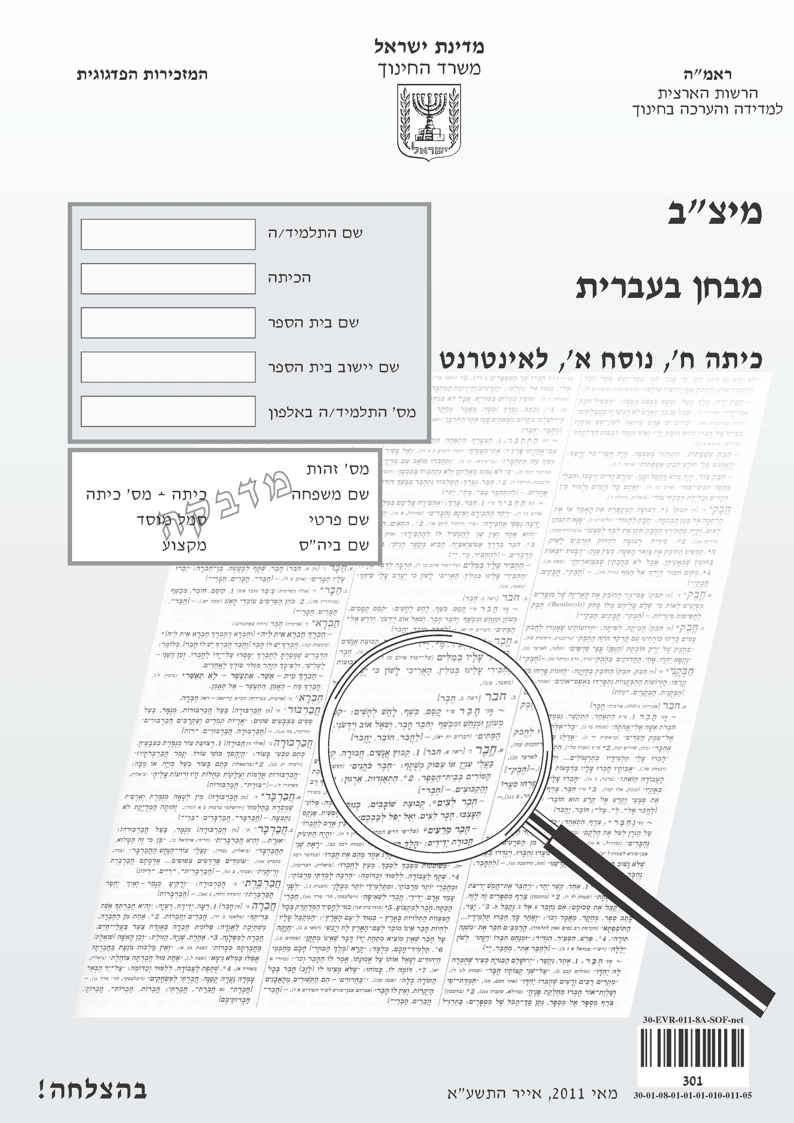

תלמידים יקרים,

⬅ לפניכם מבחן בעברית:
• לרשותכם 90 דקות.
• קִרְאוּ בעיון את כל הקטעים,
וענו בתשומת לב על כל השאלות.
• אפשר לכתוב בעיפרון או בעט.
• בחלק מן השאלות הודגשו מילים חשובות. שימו לב למילים אלה.
⬅ בשאלות שבהן אתם נדרשים לכתוב תשובה, כתבו אותה במקום
המיועד לכך.

⬅ בשאלות שבהן אתם נדרשים לבחור תשובה נכונה אחת מבין כמה
תשובות, בחרו את התשובה וסמנו ליָדה  .

⬅ אם אתם רוצים לשנות את תשובתכם, מחקו את מה
שסימנתם כך: □, וסמנו  ליד תשובה אחרת.
⬅ אם תסמנו  ליד יותר מתשובה אחת, התשובה תיפסל.

לפני מסירת המבחן –
בִּדְקוּ היטב את תשובותיכם,
ותקנו לפי הצורך.

בהצלחה!☺
פרק ראשון
קראו את הטקסט שלפניכם, וענו על השאלות שאחריו.

העיסוק בספורט
מעובד לפי מאמרו של משה טלסניק, "ספורט כאמצעי לצמצום אלימות בקרב בני נוער", שהתפרסם ב"עיונים בחינוך, בחברה, בטכנולוגיה ובמדע", בהוצאת רשת אורט ישראל, גיליון 3, אוקטובר 2006.
ליצרן המכוניות הנרי פורד מיוחסת האמירה: "עיסוק בספורט הוא קשקוש גמור. אם האדם בריא, הוא אינו זקוק לספורט, ואם הוא חולה, אסור לו לעסוק בספורט!" מדבריו אפשר להסיק שאין כל צורך להפעיל את הגוף ולעסוק בפעילות ספורטיבית. דברי הנרי פורד מעוררים חיוך, אך למעשה אין בהם ממש. לפי הרפואה המודרנית, העיסוק בספורט מאריך את תוחלת החיים ומשפר את איכותם. הוא מאפשר לשמור על בריאות הגוף והנפש, מפתח את האישיות ואת כישורי החשיבה של העוסקים בו, ומסייע להם להיות בני אדם טובים יותר.
5
10
15
20
25
ספורט הוא פעילות הדורשת מאמץ פיזי, ומפתחת את כושרו הגופני של האדם. פעילות ספורטיבית היא בדרך-כלל בעלת מבנה מוסכם ומערכת חוקים קבועה, כמו כדורגל, כדורסל או ג'ודו.
מי שעוסק בסוג ספורט כלשהו יכול לשפר לא רק את בריאות הגוף, אלא גם את בריאות הנפש. מחקרים רבים מצאו כי פעילות גופנית משפרת בדרך-כלל את ההרגשה, בייחוד אם נמצאים במצב-רוח רע או אם מתוסכלים. פעילות גופנית מאפשרת לאדם העוסק בה להפחית בצורה מבוקרת מתח, כעס ואף תוקפנות. אין מדובר רק בענפי ספורט מסוג אמנויות לחימה (כמו אִגרוף והיאבקות), אלא גם באימוני ספורט בחדר כושר, במשחקי כדור, בשחייה ועוד.
גם בתחום פיתוח החשיבה יש לספורט השפעה רבה. העיסוק בספורט דורש יכולת לקבל החלטות במהירות בסביבה משתנה. לדוגמה, במשחק כדורגל צריך לקבל החלטה לאיזה שחקן למסור את הכדור ובאיזה מקום במגרש צריך להיות כדי להבקיע שער. העיסוק בספורט דורש גם יכולת להסיק מסקנות במצבים שונים. בקרב ג'ודו, לדוגמה, צריך לדעת להסיק מסקנות ממהלכים שונים של היריב.
העיסוק בספורט מסייע בפיתוח משמעת עצמית. הוא מחייב שמירה על כללי המשחק והתמדה, כמו למשל להגיע באופן סדיר לאימונים ולהתייצב כמה פעמים בשבוע בחדר כושר. המשמעת העצמית מתבטאת גם בהקפדה על תזונה מאוזנת ועל שינה סדירה.
5
10
15
20
25
ספורט מפתח גם ערכים כמו הוגנות וסובלנות. "הרוח הספורטיבית" מחייבת את הספורטאי לכבד את שאר השחקנים ללא קשר למוצאם, לדתם או למינם. הספורטאי צריך לנהוג ביושר כלפי חברי קבוצתו, כלפי מתחריו, כלפי השופטים וגם כלפי הקהל. שמירה על הערכים האלה מפתחת אצל הספורטאי תרבות של משחק הוגן. ואכן במקומות שונים ברחבי הארץ שיש בהם חוגי ספורט לבני נוער, דווח על שיפור בהתנהגות ואפילו על ירידה ניכרת במעשי אלימות בקרב הצעירים שהשתתפו בחוגים אלה.
ואולם אין להתעלם מן העובדה שבצד ההשפעות החיוביות של העיסוק בספורט, עיסוק זה מלוּוה לעתים גם בתופעות שליליות, כגון אלימות, רמאות והיעדר כבוד. אלימות – למשל כאשר השחקנים מנסים לפגוע בכוונה בשחקני הקבוצה היריבה. רמאות – למשל כאשר מנסים לנצח בדרכים לא כשרות ואין שומרים על כללי המשחק. היעדר כבוד – למשל כאשר מתייחסים באופן מְבַזֶה ליריב ומגלים חוסר סובלנות כלפיו.
30
35
40
45
50
כדי ליהנות מהיתרונות שמעניקה פעילות ספורטיבית, וכדי להימנע מתופעות שליליות, יש צורך ביד מכוונת שתגרום לבני האדם להפיק את המֵרַב מכל פעילות גופנית כבר מגיל צעיר. כדי שתלמידים יפיקו את המֵרַב מספורט, על מערכת החינוך להגדיל את מספר השעות של החינוך הגופני בבתי-הספר. כיום מחויבים תלמידי ישראל רק בשעתיים שבועיות של חינוך גופני. התועלת שתצמח מהוספת שעות של עיסוק בספורט תהיה רבה לא פחות מהוספת שעות תרגול במקצועות אחרים. בשיעורי הספורט בכיתות ובמגוון פעילויות הספורט הבית-ספריות חשוב להדגיש את פיתוח הערכים של הוגנות וסובלנות, את פיתוח כישורי החשיבה והאישיות של התלמידים ואת השמירה על בריאות הגוף והנפש. יש לזכור כי פעילות ספורטיבית באשר היא, תורמת לא רק לפרט, אלא גם לחברה כולה.

© כל הזכויות שמורות להוצאת רשת אורט ישראל.

השאלות

שאלה 1
מה ההגדרה של ספורט על-פי הטקסט?

שאלה 2
בטקסט מוצגות השפעות חיוביות של העיסוק בספורט על האדם בכמה
תחומים.
השלימו את הטבלה הבאה על-פי המידע המופיע בטקסט.
התחום | דוגמה להשפעה חיובית
1. בריאות הנפש
2. כישורי חשיבה
3. מבנה האישיות | פיתוח משמעת עצמית
4. ערכים

שאלה 3
באילו שורות כותב הטקסט מתאר את החסרונות של העיסוק בספורט?

1  בשורות 1–6
2 בשורות 15–17
3 בשורות 35–40
4 בשורות 41–43

שאלה 4
בשורות 5–6 כתוב: "... העיסוק בספורט מאריך את תוחלת החיים..."
מה פירוש הביטוי תוחלת החיים?

1  משך חיים
2 דרך חיים
3 חלק מהחיים
4 ערך החיים

שאלה 5
מדוע כותב הטקסט מצטט את הנרי פורד?

1  כדי לשכנע את הקורא שאדם בריא אינו זקוק לספורט.
2 כדי להפריך את דברי פורד ובכך לחזֵק את טענת הכותב.
3 כדי להציג את אישיותו המעניינת של הנרי פורד.
4 כדי לעודד את הקורא להסכים עם הנרי פורד ועם הכותב.

שאלה 6
בשורות 45–47 טוען כותב הטקסט: "התועלת שתצמח מהוספת שעות של
עיסוק בספורט תהיה רבה לא פחות מהוספת שעות תרגול במקצועות אחרים".
מה דעתכם על טענה זו? נמקו את דבריכם על-פי הטקסט.

שאלה 7
מהי הטענה העיקרית של כותב הטקסט?

1  העיסוק בספורט תורם לבריאות, ולכן רבים עוסקים בו.
2 העיסוק בספורט תורם לפרט ולכלל, ולכן חשוב לעסוק בו.
3 העיסוק בספורט מחנך לערכים, ולכן הוא תורם לפיתוח האישיות.
4 העיסוק בספורט משחרר לחצים, ולכן הוא תורם להפחתת אלימות.

שאלה 8
כל אחד מן הסעיפים שלפניכם כולל שני משפטים. במשפט הראשון יש מילה מודגשת.
השלימו את המשפט השני בעזרת מילה מאותו שורש.
1. "... העיסוק בספורט... מאפשר לשמור על בריאות הגוף והנפש..." (שורות 5–6)
ה על בריאות הגוף והנפש מתאפשרת באמצעות העיסוק בספורט.

2. "... פעילות גופנית משפרת בדרך-כלל את ההרגשה..." (שורות 13–14)
ההרגשה נגרם כתוצאה מפעילות גופנית.

3. "ספורט מפתח גם ערכים כמו הוגנות וסובלנות." (שורה 28)
הספורט גורם ל של ערכים כמו הוגנות וסובלנות.

שאלה 9
במתנ"ס שביישובכם מתכננים לפתוח חוגים
לאמנויות לחימה כגון ג'ודו, היאבקות ואִגרוף.
יש הורים המתנגדים לתכנית זו ויש התומכים בה.
מהי עמדתכם? נמקו אותה על-פי הטקסט.
כתבו 3–5 שורות.

שאלה 10
לפניכם צירופי מילים מתוך הטקסט.
1. כתבו ליד כל צירוף אם הוא צירוף סמיכות או צירוף של שם ותוארו.
2. הוסיפו לכל הצירופים את ה' הידיעה.

 |  | סוג הצירוף | הוספת ה' הידיעה
דוגמה: | כישורי חשיבה | סמיכות | כישורי החשיבה
 | 1. חוסר סובלנות
 | 2. השפעה רבה
 | 3. תופעות שליליות
 | 4. היעדר כבוד
 | 5. מערכת חוקים

שאלה 11
המורה ביקשה מהתלמידים לחבר כותרת נוספת לטקסט.
גלי הציעה: "נפש בריאה – בגוף בריא!"
יונתן הציע: "זה רק ספורט?!"
לפי דעתכם, איזו משתי הכותרות מתאימה יותר לטקסט? נמקו את דבריכם.

המשיכו לעבוד בעמוד הבא.
פרק שני
12. בישיבת ההנהלה של אחד מבתי-הספר בארץ הועלתה הצעה: להאריך
את יום הלימודים עד לשעה 16:00 בימים א'–ה', כדי לאפשר את
ביטול הלימודים ביום ו'.
חברי ההנהלה החליטו לברר את עמדת התלמידים לפני קבלת ההחלטה.
הביעו את עמדתכם בנושא ונמקו אותה.
כתבו 10-7 שורות.
כדי לתכנן את תשובתכם תוכלו לכתוב טיוטה בעמוד הבא.

טיוטה (לא חובה)

פרק שלישי
קראו את הטקסט שלפניכם, וענו על השאלות שאחריו.
נדידת הציפורים
מעובד לפי מאמרם של ד"ר יוסי לשם ומר עופר בהט, שהתפרסם באתר האינטרנט "המרכז לטיפוח ציפורי הבר בחצר הבית" – www.yardbirds.org.il .
בכל שנה, באביב ובסתיו, אפשר לראות להקות ציפורים החולפות בשמי הארץ. מַעֲבר של להקות ציפורים מארץ לארץ הוא חלק מתופעה הנקראת "נדידת ציפורים". פעמיים בשנה הציפורים נודדות במסלולים קבועים יחסית, ומחליפות אזורי מחיה חורפיים באזורי מחיה קיציים. כאשר מגיע הסתיו, ציפורים החיות בחצי הצפוני של כדור הארץ נודדות דרומה, ובאביב הן נודדות בחזרה צפונה כדי לקַנֵן.
5
10
15
20
25
30
35
מספר הציפורים הנודדות בעולם בשנה הוא כ-11 מיליארד, ומעל ישראל חולפות כ-500 מיליון ציפורים פעמיים בשנה. המספר הגדול של הציפורים שחולפות בשמי ישראל, הוא תופעה מיוחדת ברמה בין-לאומית. ישראל נמצאת בנקודת מפגש של שלוש יבשות – אסיה, אירופה ואפריקה, ולכן מתנקזים אליה סוגים שונים של ציפורים במעופן מן הצפון אל הדרום, ובחזרה.
הציפורים נמצאות באביב ובקיץ בארצות הצפון בגלל שפע המזון המצוי אז במקומות אלה ובגלל שעות היום הארוכות. בתנאים כאלה קל יותר לציפורים לאסוף מזון בכמות מספקת, וכך הצאצאים עולים במשקל בתוך זמן קצר. בחורף, כיוון שמזג האוויר מתקרר, ויש קושי במציאת מזון, הציפורים והצאצאים
שבגרו נודדים דרומה לאזורים חמים, שבהם המזון זָמין יותר.
מפת מסלולי נדידת הציפורים
בזמן הנדידה הציפורים נוחתות לחניות ביניים לשם מנוחה ולמציאת מזון. חלק מהמזון שהן אוכלות לפני תחילת המסע ובזמן החניות, נאגר בגופן כשומן. כך עולה משקל גופן, ולעִתים כמעט מוכפל. השומן הנאגר בגופן הוא ה"דלק" הנדרש למסע. ככל שהציפור קטנה יותר, כך כמות השומן שהיא יכולה לשאת קטנה יותר. לכן ציפורים קטנות אינן יכולות לעמוד במסעות ארוכים ללא חניות ביניים.
קיימים כמה אופני תעופה, למשל חתירה ודאייה. החתירה אופיינית לציפורים קטנות שעפות בשעות הלילה. בחתירה נדרשת פעילות רבה של הציפור המתקדמת באמצעות חבטות כנף מרובות. לעומת זאת בדאייה, שהיא ריחוף באוויר בכנפיים פרוסות, נדרשת מהציפור פעילות פחותה יותר. הדאייה מאפיינת ציפורים גדולות וכבדות יחסית, שהן בעלות שטח כנפיים גדול. ציפורים אלה מתקדמות בתעופתן בעזרת טרמיקות הנוצרות ביום מעל היבשה.
באמצעות הטרמיקות הציפורים מתרוממות ודוֹאוֹת לגובה, ומשם הן גולשות מטה ומחפשות את הטרמיקה הבאה, וכך הן מתקדמות. נדידה בלהקות מקלה על הציפורים למצוא טרמיקות. בניגוד לציפורים הקטנות הנודדות גם מעל הים, הציפורים הגדולות נודדות רק מעל היבשה, שכן מעל הים לא נוצרות טרמיקות.
דאייה באמצעות טרמיקות

40
45
50

55
60
65

70
מאז ומעולם עוררה תופעת הנדידה שאלות רבות אצל מדענים. כבר בימי קדם עקבו בני האדם אחרי התופעה המופלאה הזו, אולם המחקר המדעי בתחום זה התחיל רק במאה ה-19. גם כיום המדענים חוקרים את התנהגות הציפורים ואת מבנה גופן, כדי להבין איך הן מצליחות לנדוד למרחקים ארוכים. כמו כן נחקרים מסלולי הנדידה ואתרי החנייה שלהן.
כדי לדעת מאילו ארצות באות הציפורים ולאן הן עפות, החוקרים משתמשים בכמה שיטות. אחת השיטות היא איסוף נתונים באמצעות תצפית אנושית. שיטה אחרת היא שיטת הטִיבּועַ. בשיטה זו לוכדים את הציפור, מצמידים טבעת אלומיניום קלה לרגלה, ולאחר מכן משחררים אותה. על הטבעת חרוטים שֵם התחנה שבה הוצמדה הטבעת, ו"המספר האישי" של הציפור. במהלך הטיבוע נרשמים פרטים רבים על הציפור ועל לְכידתה, כגון מקום, תאריך, גיל ומידות שונות של איברי הציפור. את הטבעות אפשר לזהות בכל העולם, וכך עוקבים אחר מסלול הנדידה של כל אחת מן הציפורים.
התנגשות של ציפורים במטוסים
בעונת הנדידה של הציפורים עלולות להתרחש תאונות מטוסים עקב התנגשות בציפורים. ציפור יכולה לנפץ במעופה חלון של מטוס או להישאב אל תוך המנוע שלו וכך לגרום להתרסקותו. איסוף מידע על נתיבי התעופה של הציפורים ועל גובה מעופן נועד בין השאר למנוע התנגשות בין הציפורים למטוסים.

שיטה נוספת למעקב אחר הציפורים היא באמצעות מכ"ם. המכ"ם הוא מכשיר הנמצא על הקרקע, ויכול למסור מידע על ציפורים הנמצאות במרחק של כ-50 ק"מ ממנו (לכל כיוון). המכ"ם מוסר מידע על גובה מעופן של הציפורים, על כיוון תעופתן ועל המהירות שלהן.
שיטה חדשנית יותר למעקב אחר הציפורים היא באמצעות מַשְדֵר. משדר זעיר המוצמד לגב הציפור שולח אותות הנקלטים על-ידי לַוְויָן מצָרְפַת בשם אַרְגוֹס. כל 90 דקות מתקבל מן הלוויין מידע מדויק על מיקומה של הציפור.
ידע רב הצטבר עד כה בנושא נדידת הציפורים, אבל שאלות רבות עדיין נותרו פתוחות, והמחקר בנושא זה נמשך בכל רחבי העולם.
השאלות

שאלה 13
השלימו את הקטע הבא לפי שורות 16–29.

הציפורים נודדות מאזורים קרים לאזורים חמים כי
וכי .
מרחק הנדידה תלוי ב .
בחניות הביניים הציפורים וְ .

שאלה 14
בשורות 27–28 כתוב: "ככל שהציפור קטנה יותר, כך כמות השומן שהיא יכולה לשאת קטנה יותר".
למה הכוונה במשפט זה?

1  כמות השומן שציפורים קטנות יכולות לשאת גדולה.
2 כמות השומן שציפור יכולה לשאת תלויה באופן התעופה.
3 כמות השומן שכל ציפור יכולה לשאת תלויה בגודלה.
4 כמות השומן שציפור יכולה לשאת מושפעת מאורך המסע.

שאלה 15
השלימו את הטבלה הבאה על-פי הכתוב בטקסט.
סוג הציפורים  תבחינים  (קריטריונים) להשוואה | ציפורים גדולות
אופן התעופה
אזור התעופה |  | גם מעל הים וגם מעל היבשה

שאלה 16
קראו את המשפטים הבאים וסמנו את המשפט המתאים ביותר למידע המופיע במפה המצורפת לטקסט.

1  מספר הציפורים הנודדות בעולם בשנה הוא כ-11 מיליארד, ומעל
ישראל חולפות כ-500 מיליון ציפורים פעמיים בשנה.
2 פעמיים בשנה הציפורים נודדות במסלולים קבועים ומחליפות אזורי
מחיה חורפיים באזורי מחיה קיציים.
3 ציפורים החיות בחצי הצפוני של כדור הארץ נודדות דרומה, ובאביב חוזרות צפונה כדי לקנן.
4 ציפורים חולפות מעל ישראל, שנמצאת בנקודת מפגש של שלוש
יבשות – אסיה, אירופה ואפריקה.

שאלה 17
האם לשאלות הבאות יש תשובה בטקסט?
סמנו ליד כל אחת מהשאלות יש או אין.
 | יש | אין
1. כמה ציפורים חולפות מעל ארצנו בנדידתן? | 1  | 2 
2. מהם הנזקים שגורמות הציפורים לחקלאות? | 1  | 2 
3. האם יש קשר בין גודל הגוף של הציפור לאופן תעופתה? | 1  | 2 
4. מהם שמות כל הארצות המשתתפות בחקר הציפורים  הנודדות? | 1  | 2 
5. מהם סוגי המזון שממנו ניזונות הציפורים בדרכן? | 1  | 2 

שאלה 18
חוקרים שעקבו אחר נדידת הציפורים גילו שלא כל הציפורים שורדות במהלך נדידתן.
כתבו שתי סיבות אפשריות לכך.

1. לפי הטקסט:

2. לפי הקטע הנלווה (הכתוב במסגרת שבעמוד 17):

שאלה 19
סמנו ליד כל היגד לאיזו שיטה הוא מתאים.
 | מתאים לשיטת הטיבוע | מתאים לשיטת המשדר | מתאים לשתי השיטות
1. אפשר לדעת את גודל הציפור. | 1  | 2  | 3 
2. אפשר לקבל מידע על מסלול הנדידה. | 1  | 2  | 3 
3. אפשר לדעת את מקום הציפור בכל 90 דקות. | 1  | 2  | 3 

שאלה 20
מהו תפקידו של הקטע הנלווה "התנגשות של ציפורים במטוסים"?

1  להציע פתרון לבעיה המוצגת בטקסט המרכזי.
2 להוסיף מידע חשוב שאינו מופיע בטקסט המרכזי.
3 להדגים תופעה המתוארת בטקסט המרכזי.
4 להשוות בין מידע חדש למידע המופיע בטקסט המרכזי.

שאלה 21
יש הטוענים שצריך למנוע תאונות אוויריות גם במחיר של פגיעה בציפורים.
מה דעתכם על כך?
נמקו את תשובתכם גם על-פי הקטע הנלווה הכתוב במסגרת שבעמוד 17.

שאלה 22
העתיקו משורות 45–48 שלוש מילים שונות בעלות שורש משותף.

שאלה 23
במשפטים הבאים יש מילים מודגשות.
כתבו מתחת לכל משפט אם המילה המודגשת היא שם עצם, שם תואר
או פועל.
1. "פעמיים בשנה הציפורים נודדות במסלולים קבועים יחסית..."

2. מאז ומעולם עוררה תופעת הציפורים הנודדות שאלות רבות אצל המדענים.

שאלה 24
במשפט הבא נעשה שימוש במירכאות: השומן הנאגר בגוף הציפורים הוא
ה"דלק" הנדרש למסע (על-פי שורות 26–27).
באיזה מן המשפטים הבאים יש למירכאות תפקיד זהה לתפקידן במשפט זה?

1  שם הספר הוא "ציפור הנפש".
2 מיכל אמרה: "מעניין לצפות בציפורים נודדות".
3 במהלך המעקב נוצרת לכל ציפור "תעודת זהות".
4 החקלאים "מתים על" הציפורים שחונות בשדה שלהם.

המשיכו לעבוד בעמוד הבא.

פרק רביעי
קראו את דף המידע שלפניכם, וענו על השאלות שאחריו.
אנטיביוטיקה – כללי השימוש הנכון
תרופות אנטיביוטיות הן אמצעי יעיל להשמדת חיידקים הגורמים למחלות זיהומיות. לא כל תרופה אנטיביוטית מתאימה לכל סוג של חיידק. יש תרופות אנטיביוטיות היעילוֹת נגד סוג אחד של חיידקים, ויש תרופות אחרות היעילות נגד סוג אחר של חיידקים.
• מתי משתמשים בתרופה אנטיביוטית?
כשהרופא מאבחן שמחולֵל המחלה הוא חיידק, הוא מתאים את התרופה האנטיביוטית היעילה ביותר למחלה שאובחנה.
• האם האנטיביוטיקה מומלצת לטיפול בהורדת חום?
לא. חום אֵינו מחלה, אלא תגובת הגוף למחלות שונות. אין להשתמש
באנטיביוטיקה כשהחום עולה, אלא אם כן רופא אִבחן את המחלה בתור מחלה
שנגרמה על-ידי חיידק והמליץ על תרופה אנטיביוטית.
• האם האנטיביוטיקה מומלצת לטיפול בהצטננות ובשפעת?
לא. הצטננות ושפעת אינן נגרמות על-ידי חיידקים, אלא על-ידי נגיפים (וירוסים). לפיכך תרופות אנטיביוטיות אינן משפיעות על המחלות האלה.

יש אנשים המאמינים שלקיחת תרופות אנטיביוטיות, גם אם לא תועיל לא תזיק, אך אין זה כך. האנטיביוטיקה עלולה לפעמים לגרום נזק. היא עלולה לגרום לתופעות לוואי שונות, או ליצור זנים של חיידקים העמידים בפני אנטיביוטיקה.
אין לקחת תרופה אנטיביוטית ללא הוראת רופא!

כדי שהשימוש באנטיביוטיקה יהיה יעיל, חשוב להקפיד על ההנחיות הבאות:
א. מינון נכון
חשוב להקפיד על נטילת התרופה האנטיביוטית בכמות המומלצת.
אין להקטין את הכמות ואין להגדילה ללא הוראת הרופא.
ב. זמנים קבועים
יש ליטול את התרופה לפי הוראות הרופא, בזמנים קבועים במשך היממה.
ג. גמר הטיפול
צריך להקפיד על נטילת כל המנה שרשם הרופא, גם אם הַרְגָשַת החולה השתפרה. הפסקה בנטילת התרופה לפני סיום הטיפול עלולה לגרום למצב שהחיידקים המעטים שיישארו, יפַתחו עמידוּת בפני התרופה האנטיביוטית. במקרה כזה, התרופה לא תהיה עוד יעילה בעתיד. לכן אין להפסיק את נטילת התרופה האנטיביוטית ללא היוועצות ברופא.
ד. אִחסון
– יש לאחסן את התרופות הרחק מהישג ידם של ילדים קטנים.
– טבליות (כדורים) יש לאחסן במקום קריר ויבש.
– תרחיף (סירופ) יש לאחסן במקרר ולהוציאו כשעה לפני השימוש.
ה. מזון
– להימצאות של מזון בקיבה יש השפעה על יעילות התרופה
האנטיביוטית. לכן חשוב לשאול את הרופא אם לקחת את התרופה לפני הארוחה כשהקיבה ריקה, או אחרי הארוחה כשהקיבה מלאה.
– יש סוגי מזון המשנים את פעולת התרופה האנטיביוטית. לכן חשוב לברר אצל הרופא מהם אותם סוגי מזון, ולהימנע מאכילתם סמוך לנטילת התרופה.

* מעובד לפי "אנטיביוטיקה – כללי השימוש הנכון", שירותי בריאות כללית, המחלקה לחינוך וקידום בריאות, 2006.
© כל הזכויות שמורות לשירותי בריאות כללית.

השאלות

שאלה 25
סמנו ליד כל משפט אם הוא נכון או לא נכון על-פי הטקסט.
 | נכון | לא נכון
1. אנטיביוטיקה מומלצת להורדת חום. | 1  | 2 
2. תרופות אנטיביוטיות אינן מזיקות. | 1  | 2 
3. אנטיביוטיקה מיועדת לטיפול במחלות זיהומיות. | 1  | 2 
4. יש סוגי מזון שמשפיעים על פעולת האנטיביוטיקה. | 1  | 2 
5. אנטיביוטיקה מיועדת גם לטיפול בהצטננות ובשפעת. | 1  | 2 

שאלה 26
בפסקה השנייה שבעמוד 24 כתוב: "כשהרופא מאבחן שמחולֵל המחלה הוא חיידק..."
מהי משמעות המילה מחולֵל במשפט זה?

1  מרפא
2 מחמיר
3 משמיד
4 גורם

שאלה 27
לחולה ניתנה אנטיביוטיקה. כיצד עליו לנהוג כדי שהטיפול התרופתי יצליח?
כתבו שלוש הנחיות המוזכרות בדף המידע.

1.
2.
3.

שאלה 28
אבא השאיר לעמרי בן ה-14 פתק:

האם הנחיותיו של אבא מתאימות להנחיות שבדף המידע? נמקו את תשובתכם.

הנחיה (א):

הנחיה (ב):
שאלה 29
כתבו מחדש את המשפטים הבאים. הפכו את המילה המודגשת לצורת ציווי.
דוגמה:
חובה להקשיב להוראות הרופא כדי שהטיפול יהיה יעיל.
הקשיבו להוראות הרופא כדי שהטיפול יהיה יעיל.

א. צריך להקפיד על נטילת כל המנה שרשם הרופא.

ב. כדאי להתייעץ עם הרופא מתי לקחת את התרופה.

שאלה 30
מהי המטרה העיקרית של דף המידע בנושא האנטיביוטיקה?

1  להנחות את הציבור בנושא השימוש באנטיביוטיקה.
2 להדריך את הציבור כיצד למנוע מחלות שונות.
3 ללמד את הציבור כיצד להילחם בכל מיני נגיפים.
4 להדגיש את חשיבות השימוש באנטיביוטיקה.

שאלה 31
כתבו מילה נרדפת למילים המודגשות.

1. יש ליטול את התרופה:

2. ליצור זנים עמידים:
שאלה 32
שירותי הבריאות רצו לחלק את דף המידע
לתלמידי חטיבת-הביניים.
אורי טען שאין לחלק את דף המידע לתלמידים, אלא להורים.
מה דעתכם על טענתו של אורי? נמקו את תשובתכם.
כתבו 3–5 שורות.

שאלה 33
בסעיף א' שבעמוד 25 כתוב: "... ואין להגדילה ללא הוראת הרופא".
ממה מורכבת המילה להגדילה?

1  להגדיל + אותה
2 לגדל + אותה
3 הגודל + שלה
4 הגדילה + שלה

שאלה 34
קופת חולים הכריזה על תחרות של הכנת כרזות שמטרתן לשכנע את הציבור להשתמש באופן נכון באנטיביוטיקה.
לפניכם שתי כרזות שהגיעו לגמר.
כרזה 1 כרזה 2
על ההוראות
לנטילת
אנטיביוטיקה
הקפדתם –
במהירות
הֶחלַמתֶם!
תרופות
אנטיביוטיות הן
אמצעי יעיל
להשמדת חיידקים.

כרזה 1 זכתה בתחרות.
האם אתם מסכימים לבחירה זו? נמקו את תשובתכם.

בהצלחה!
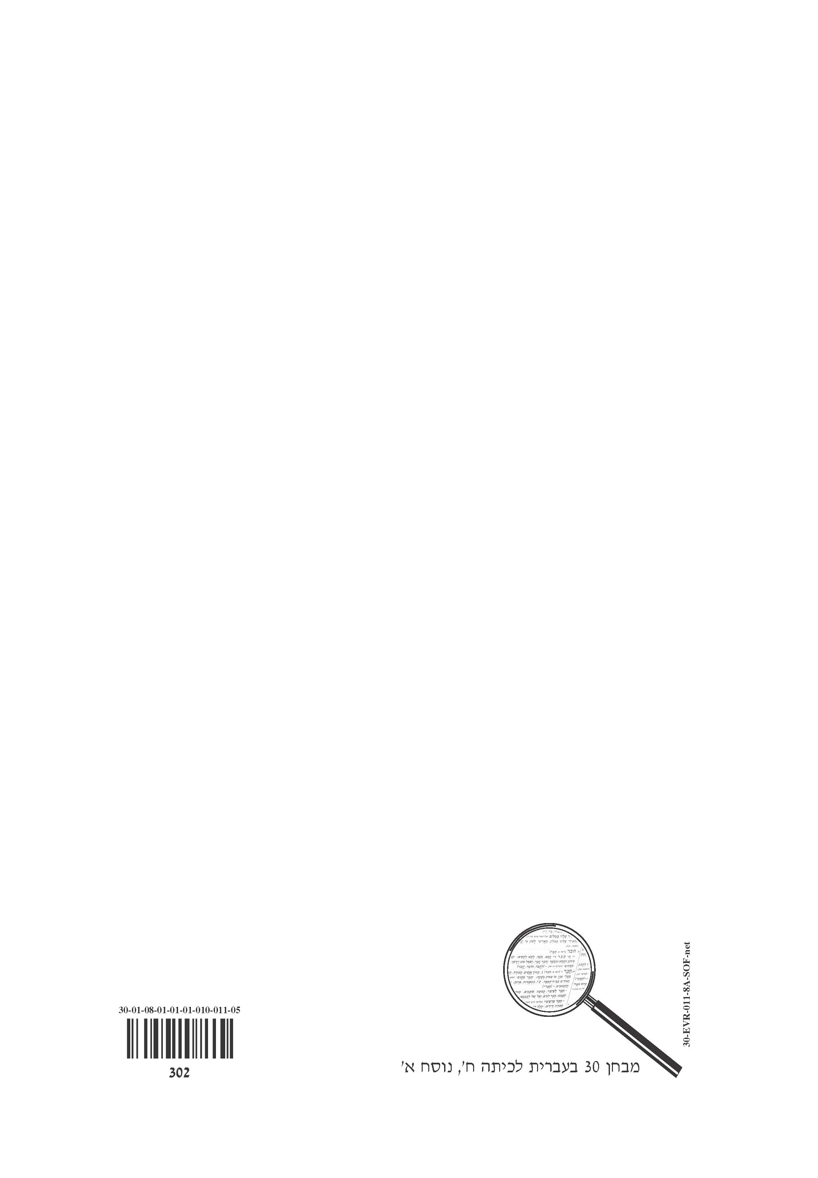

טרמיקות = זרמים של אוויר חם העולה למעלה
מכ"ם = ראשי תיבות של "מגלה כיוון ומרחק" © כל הזכויות שמורות למחברים.

